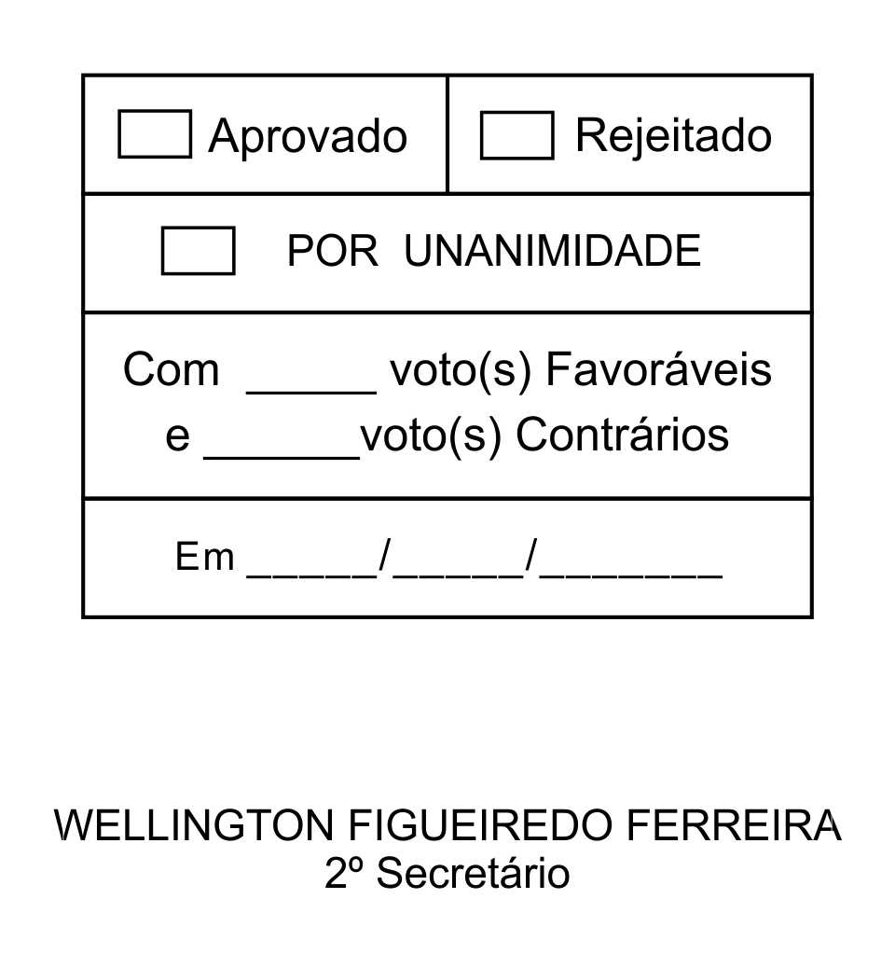
REQUERIMENTO Nº 190/2013

Solicita informações sobre a possibilidade de anistia de juros e multa referentes ao IPTU para os contribuintes com débitos junto à Prefeitura Municipal.

Excelentíssimo Senhor Presidente,

Considerando que este Vereador é constantemente procurado por várias pessoas que estão com débitos de IPTU junto à Prefeitura, mas alegam que não possuem condições financeiras para quitar as dívidas devido as mesmas estarem acrescidas de multa e juros de mora.

Posto isto, DONIZETE PLÍNIO ANTONIO DE MORAES, Vereador da Câmara Municipal da Estância Turística de São Roque, REQUER ao Egrégio Plenário, observadas as formalidades regimentais vigentes, para que seja oficiado ao Excelentíssimo Senhor Prefeito, a fim de que se digne informar e encaminhar a esta Casa de Leis o que se segue:

- Há a possibilidade de o Executivo conceder “anistia” de multa e juros de mora sobre débitos de IPTU e parcelar as dívidas?
- Se positivo, informar uma data prevista ou aproximada para o envio do necessário projeto a esta Casa para apreciação e votação?
- Se negativo, justificar.

Sala das Sessões, Dr. Júlio Arantes de Freitas, 04 de junho de 2013.

DONIZETE PLÍNIO ANTONIO DE MORAES
(DONIZETE CARTEIRO)
Vereador
PROTOCOLO Nº CETSR 04/06/2013 - 16:09:35 04437/2013
/vtc

